VS Brahmsschule, Gmunden
Schüler tanzen aus der Reihe
21. März 2007
Beteiligte Lehrer/innen | Erika Neumann, Elke Peganz, Gaby Lampl, Ingrid Kraus, Beatrice Rothauer, Sylvia Scheck
Projektkoordination | Erika Neumann |  |  | Kontakt
anzahl der schüler/innen | 95 | Klasse/n | 1a,1b,2.,3.,4.Kl | Erika.neumann@inode.at

Schüler tanzen aus der Reihe: Schüler tanzen Boogie Woogie  Drei Unterrichtsstunden hatten wir von zwei wunderbaren  Boogie-Tänzern von den Crazy-Boogie-Shoes Gmunden Besuch.  Dieses Tanzpaar, das schon viele tolle Platzierungen eingetanzt hat, brachte unseren Schülerinnen und Schülern die Grundschritte dieses Tanzes bei. Sie machten dies auf spielerische und lustige Art und Weise, sodass die Kinder mit großer Freude in Bewegung waren. Die flotte Tanzmusik trug natürlich das ihre dazu bei, sodass auch die Lehrer gar nicht anders konnten und auch mittanzten.  Auch an dieser Stelle ein herzliches Dankeschön an Carina Kleindienst und Rudi Wolfsgruber von den Crazy-Boogie-Shoes, die uns wirklich Lust auf Bewegung machten. | 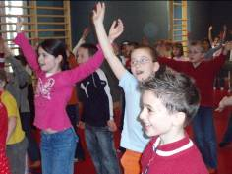  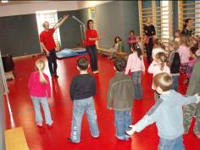  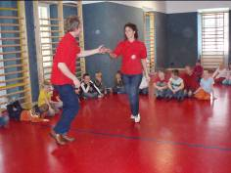  Bilder: 21.März 2007

